الدرس: شارك ألوانك: قصص العيش مع مرض نادر
عام:
40 دقيقة | المدة:
- تقديم مفهوم أساسي للأطفال عن العيش مع مرض نادر  - إثارة التعاطف مع الأطفال المصابين بمرض نادر (أو أي مرض مزمن)  - دعوة الأطفال للتفكير في كيفية إشراك الأطفال المصابين بمرض نادر | الأهداف:

سوف تحتاج إلى
قصة صداقة (كتاب مطبوع أو نسخة رقمية للعرض) | المواد:
يوم الأمراض النادرة: ملصق رسم استشفافي للأيادي أو ورقة التلوين الخاصة بيوم الأمراض النادرة | المطبوعات:
أقلام تلوين و/أو أقلام رصاص ملونة | الموارد:

معلومات أساسية
يوم الأمراض النادرة هو الحركة المنسقة عالميًا بخصوص الأمراض النادرة، والتي تم إنشاؤها في عام 2008 بقيادة يوروديس وأكثر من 65 منظمة من منظمات التحالف الوطني للمرضى الذين يعملون لتحقيق العدالة في الفرص الاجتماعية والرعاية الصحية والوصول إلى العلاجات للأشخاص الذين يعيشون مع مرض نادر.

منذ عام 2008، لعب يوم الأمراض النادرة دورًا مهمًا في بناء مجتمع دولي للأمراض النادرة؛ وهو للمصابين بمختلف الأمراض، وللأشخاص من كافة الأعراق، وللأشخاص الذين يتحدثون مختلف اللغات - ولكنه يوحدهم لنفس الهدف. يتم الاحتفال بيوم الأمراض النادرة كل عام في 28 فبراير (أو 29 في السنوات الكبيسة) - وهو أندر يوم في السنة.

هناك أكثر من 300 مليون شخص يعيشون مع واحد أو أكثر من الـ 6،000 مرض نادر الذين تم تحديدهم في جميع أنحاء العالم، وكل واحد من هؤلاء الاشخاص يدعمهم عائلتهم وأصدقاؤهم وفريق من مقدمي الرعاية الذين يشكلون مجتمع الأمراض النادرة.

قد يصيب كل مرض نادر عددًا صغيرًا من الأشخاص، المنتشرين في جميع أنحاء العالم، ولكن إذا جمعنا الأعداد معًا فإن عدد الأشخاص المصابين بشكل مباشر يعادل عدد سكان ثالث أكبر دولة في العالم من حيث عدد السكان. تصيب الأمراض النادرة 3.5٪ - 5.9٪ من سكان العالم.

72٪ من الأمراض النادرة وراثية والبقية ناتجة عن عدوى (بكتيرية أو فيروسية) أو حساسية وأسباب بيئية أو تكون تنكسية وتكاثرية. 70٪ من تلك الأمراض الوراثية النادرة تبدأ في سن الطفولة. في معظم مناطق العالم، يُعرَّف المرض بأنه نادر عندما يصيب أقل من 1 من كل 2،000 شخص.

خطة الدرس هذه عبارة عن واحدة من سلسلة في مجموعة أدواتنا الخاصة بالمدارس. الهدف هو المساعدة في نشر الوعي والقيام في نهاية المطاف بحملة للمطالبة بالمزيد من الفرص للأشخاص الذين يعيشون مع مرض نادر في مجتمعاتهم.

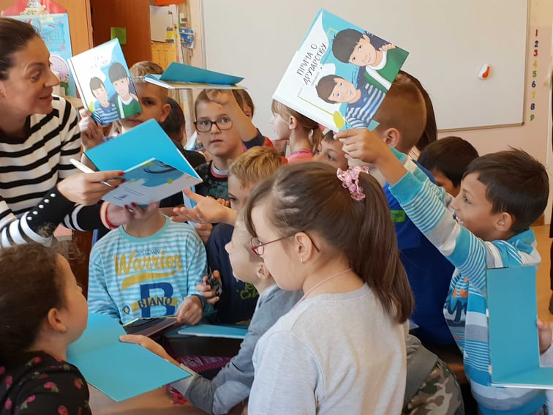
ملاحظة:
تركز خطة الدرس لدينا على قصة واحدة من الكاتبة الصربية الكبيرة دانييلا بيشي، والمعروفة أيضًا باسمها الفني دانييلا كينز، والتي تعيش مع مرض نادر (فرط ضغط الدم الرئوي - بي اتش) وكتبت هذا الكتاب المستوحى من تجارب طفولتها شخصيًا. تعاونت مع مؤلف كتب أطفال في المشروع المسمى إيفان درازل.

لم يتم تسمية المرض الموجود في هذه القصة وتم وصف أعراضه بعبارات عامة جدًا، حتى يتسنى للعديد من الأطفال الارتباط بالقصة. ومع ذلك، يجد الأطفال القصص الحقيقية جذابة للغاية. فكر في دعوة العائلات التي لديها خبرة مع مرض نادر للحضور ومشاركة قصتهم. إذا كانت المعدات متوفرة، يمكنك أيضًا تشغيل مقاطع فيديو تساعد في شرح حال الأشخاص والعائلات الذين يعيشون مع مرض نادر معين. يمكن أن يضيف ذلك إلى الدرس ويوفر سياقًا مفيدًا.

ليس من غير المألوف أن يضحك أو يحدق الأطفال عندما يرون الإعاقة وجهاً لوجه لأول مرة. نأمل أن يتم استخدام هذا الدرس والكتاب كنقطة نقاش لشرح المشاكل الصحية التي يواجهها بعض الأطفال. يمكن لكل منا المساهمة عن طريق التواصل مع الآخرين والمساعدة في كسر العزلة التي قد يشعر بها بعض الناس. . على الرغم من أن جميع الأمراض النادرة ليست وراثية، إلا أن هناك مواردًا تشرح الجينات والأمراض الوراثية للأطفال، في حال كنت ترغب في إدراجها في درس مستقبلي.

نظرة عامة على الدرس
مهِّد:
- ابدأ بالروتينات المعتادة
- قم بالإشارة إلى أي أنشطة سابقة تطرّقَت إلى المرض، أو الإعاقة أو الإدماج
تعلم الجديد والممارسة
- اقرأ قصة عن صداقة ما مع الأطفال
- اطرح أسئلة لمساعدة الأطفال على التدبر في القصة
- أجب عن أي أسئلة يطرحها الأطفال
- قم بالإشراف على التمرين الإبداعي [ملاحظة، يمكن استخدام هذا التمرين الإبداعي كواجب منزلي كبديل]
اختتم
- التقط صورة جماعية للملصقات وقم بمشاركتها على وسائل التواصل الاجتماعي مع هاشتاغ #RareDiseaseDay
- قم بتعيين واجب منزلي:
- اطلب من الأطفال عرض أعمالهم الفنية / صورهم مع والديهم والتحدث معهم حول الأشاء التي تعلموها في المدرسة

- اطلب من الأطفال التحدث إلى عائلاتهم لمعرفة ما إذا كان أي من أقاربهم أو أصدقاء عائلاتهم يعانون من مرض نادر. ما هي التحديات التي واجهوها وكيف تغلبوا عليها؟

مراحل الدرس
- اقرأ قصة عن صداقة ما مع الأطفال [15 دقيقة]
- اطبع القصة من قم بإدخال الرابط هنا أو قم بتنزيلها وإعدادها للعرض
- اقرأ القصة مع الأطفال

- اطرح أسئلة لمساعدة الأطفال على التدبر في القصة
- اطرح بعض أو كل الأسئلة أدناه:
- هل شعرت يومًا بالاستياء الشديد لأن عائلتك اضطرت إلى الذهاب بك إلى الطبيب؟ كيف كان ذلك الشعور؟
-هل شعرت بالحزن لأنك مريض وبالتالي لا تستطيع اللعب مع الأطفال الآخرين؟
-هل يمكنك أن تتخيل أن تشعر بهذا الشعور طوال الوقت وعدم قدرة الطبيب على علاجك؟
- هل سيكون والدك وأمك حزينين؟
- هل تعلم أن هناك أطفال مصابين بمرض نادر يشعرون بالتعب طوال الوقت ويجب عليهم زيارة الطبيب بشكل دوري؟
- هل يمكنك تخيل شعورهم؟
- ما رأيك في مفاجأة ستيفن للوقا؟
- أجب عن أي أسئلة يطرحها الأطفال
- حث الأطفال على طرح أي أسئلة لديهم
- حاول توقع الأسئلة وإجابتك. تتضمن الأسئلة التي طرحها الأطفال الآخرون بعد قراءة هذا الكتاب ما يلي:
- - هل الشعور يشبه شعوري عندما كنت أعاني من الحمى ولم أستطع مغادرة الفراش؟ هل هذا ما يشعر به هؤلاء الأطفال طوال الوقت؟
- - هل اختار هؤلاء الأطفال أن يكونوا مرضى؟
- - هل يمكننا مساعدتهم على التحسن؟
- كيف يمكننا مساعدتهم؟
- - لماذا لا يذهبون إلى طبيب يتقاضى ثمنًا باهظًا ليعالجهم؟
- - هل يعانون؟
- - هل أم ذلك الولد تبكي طوال الوقت كما بكت أمي عندما كنت في المستشفى؟
- - هل هم أبطال؟
- - لدي صديق مريض دائمًا وأنا أساعده دائمًا.
- - هل الأمراض النادرة معدية؟
- - "أريد أن أساعد هؤلاء الأطفال، أنا أفهمهم ، لأن أختي مقعدة وتستخدم كرسيًا متحركًا في حين أنها من المفترض أن تكون قادرة على المشي. إنهم أبطال."
- - أخي أيضًا مريض منذ فترة طويلة. هذا محزن جدًا. أريد مساعدتهم.

- - والدي طبيب وهو يعالج الأطفال. عندما أكبر، أريد أن أعالجهم أيضًا.

- قم بالإشراف على التمرين الإبداعي [ملاحظة، يمكن استخدام هذا التمرين كواجب منزلي كبديل]
أ. تمرين إبداء الدعم. ببساطة اطلب من الأطفال كتابة أسمائهم في الخانة
الفارغة الموجودة في بطاقة التعهد. يمكن تعليق البطاقات في الفصل أو
إرسالها إلى المنازل مع الأطفال لمشاركتها مع أهاليهم.
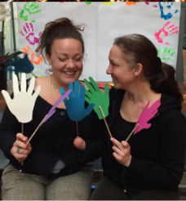
ب. تمرين ورقة التلوين. يمكن للأطفال أن يقوموا بتلوين هذه الورقة ويمكن
تعليق الرسومات في الفصل أو إرسالها إلى المنازل مع الأطفال
لمشاركتها مع أهاليهم.
ج. كن مبدعا! لا تتردد في تصميم تمرينك الإبداعي!

اختتم
• التقط صورة للملصقات. قم بمشاركتها مع المجتمع على وسائل التواصل الاجتماعي باستخدام هاشتاغ #RareDiseaseDay
• قم بتعيين واجب منزلي:
• اطلب من الأطفال عرض أعمالهم الفنية / صورهم مع والديهم والتحدث معهم حول الأشاء التي تعلموها في المدرسة
• اطلب من الأطفال التحدث إلى عائلاتهم لمعرفة ما إذا كان أي من أقاربهم أو أصدقاء عائلاتهم يعانون من مرض نادر. ما هي التحديات التي واجهوها وكيف تغلبوا عليها؟

النسخة 1 من التمرين الإبداعي موجودة في الصفحات التالية. يمكن طباعة كلا الوجهين من هذه النسخة حيث يحتوي ظهر الورقة على معلومات للأهالي

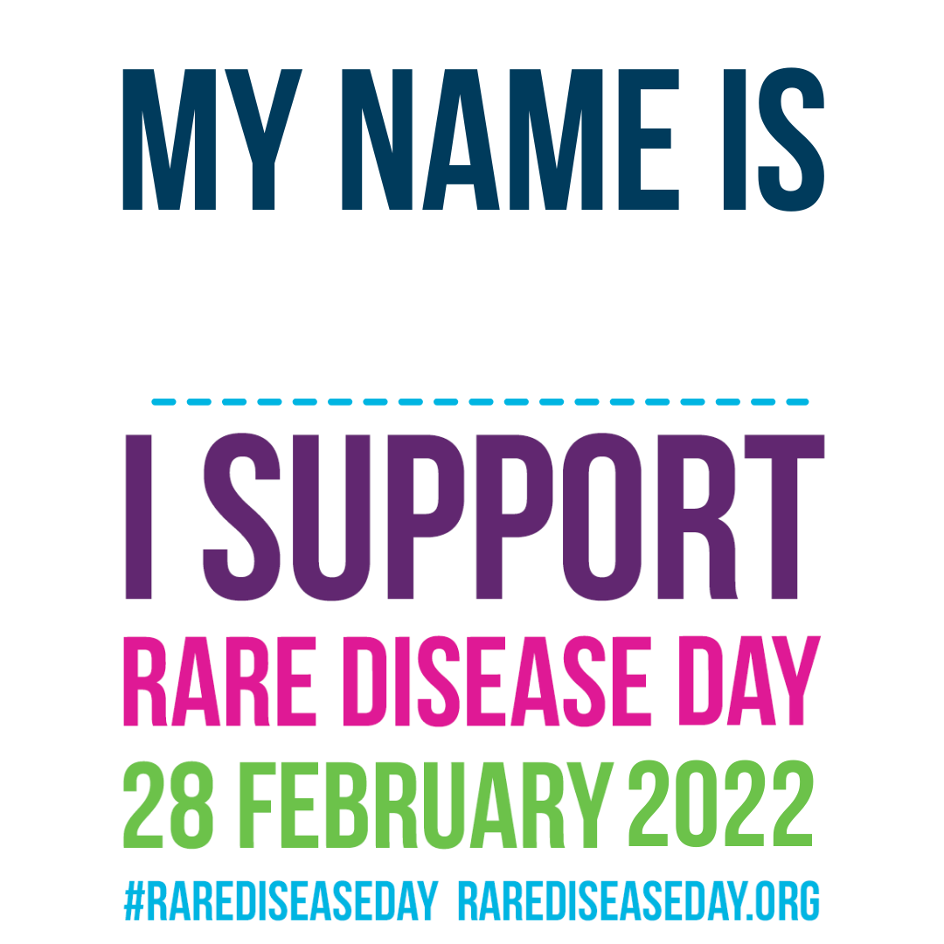
أنا أدعم
يوم الأمراض النادرة
فبراير2022 28
#RAREDISEASEDAY RAREDISEASEDAY.ORG
اسمي
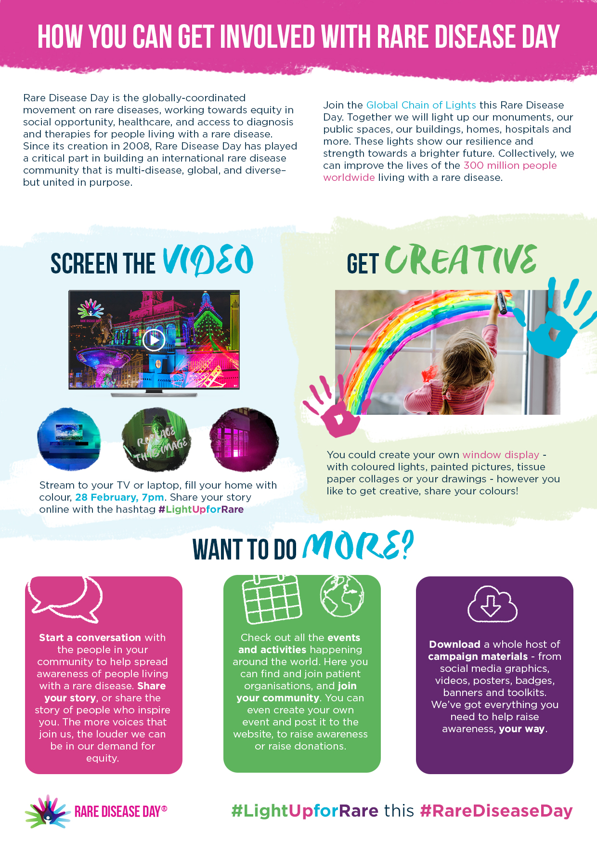
فلتبدع
اعرض الفيديو
ﺗرﯾد اﻟﻘﯾﺎم ﺑﺎﻟﻣزﯾد؟
افتح حوارًا مع الأشخاص في مجتمعك للمساعدة في نشر الوعي بخصوص الأشخاص الذين يعيشون مع مرض نادر. شارك قصتك، أو شارك قصة الأشخاص الذين يلهمونك. كلما زادت الأصوات التي تنضم إلينا، كلما ارتفع صوتنا في مطالبتنا بالعدالة.
قم بتنزيل مجموعة كاملة من مواد الحملة - من الجرافيكس المخصصة لوسائل التواصل الاجتماعي، ومقاطع الفيديو وملصقات الإعلانات الفنية، والشارات، والواجهات ومجموعات الأدوات. لدينا كل ما تحتاجه للمساعدة في نشر الوعي، على طريقتك.
تفقد جميع الفعاليات والأنشطة التي تحدث في جميع أنحاء العالم. هنا يمكنك العثور على منظمات المرضى والانضمام إليها، والانضمام إلى مجتمعك. يمكنك أيضًا إنشاء فعاليتك الخاصة ونشرها على الموقع الإلكتروني، لنشر الوعي أو جمع التبرعات.
يمكنك إنشاء إطلالة النافذة - الخاصة بك باستخدام أضواء ملونة، أو صور ملونة، أو مجموعة من المناديل الورقية أو رسوماتك - كيفما تود أن تعبّر عن إبداعك، شارك ألوانك!
قم بالبث إلى التلفزيون أو الكمبيوتر المحمول خاصتك، املأ منزلك بالألوان، 28 فبراير، السابعة مساءً. شارك قصتك عبر الإنترنت باستخدام هاشتاغ #LightUpforRare
يوم الأمراض النادرة هو الحركة المنسقة عالميًا بخصوص الأمراض النادرة، والتي تسعى إلى تحقيق المساواة في الفرص الاجتماعية، والرعاية الصحية، والوصول إلى التشخيص والعلاج للأشخاص الذين يعيشون مع مرض نادر. منذ إنشائه في عام 2008، لعب يوم الأمراض النادرة دورًا مهمًا في بناء مجتمع دولي للأمراض النادرة؛ وهو للمصابين بمختلف الأمراض، عالمي، للأشخاص من كافة الأعراق - ولكنه يوحدهم لنفس الهدف.
انضم إلى سلسلة الأضواء العالمية في يوم الأمراض النادرة. معا سننير معالمنا الأثرية وأكثر. تُظهر هذه الأضواء صمودنا وقوتنا نحو مستقبل أكثر إشراقًا. معًا، يمكننا تحسين حياة الـ 300 مليون شخص حول العالم الذين يعيشون مع مرض نادر.
كيف يمكنك المشاركة في يوم الأمراض النادرة

النسخة 2 من التمرين الإبداعي موجودة في الصفحات التالية. يمكن طباعة كلا الوجهين من هذه النسخة حيث يحتوي ظهر الورقة على معلومات للأهالي

#RareDiseaseDay
#LightUpforRare

